三明市河长制工作简报
2018年第6期
（总42期）

三明市河长制办公室 2018年3月7日

三明成立“百姓护河志愿服务队”
助力河长制工作
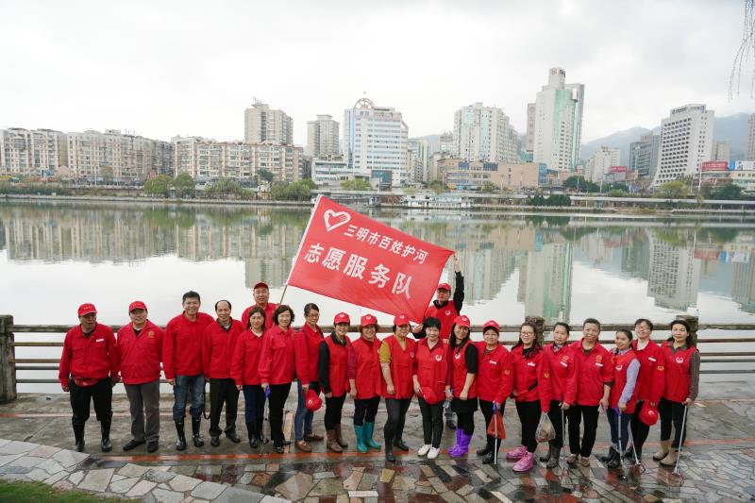
为探索民间河长保护行动与政府部门的河长制衔接,完善水环境监督网络,搭建政府、社会组织、公众等合力治水的互动机制，3月5日，三明市百姓护河志愿服务队在沙溪河畔成立，自愿接受三明市河长办的指导。发起人魏春华是梅列区道德模范。据老魏介绍，“保护文明山城母亲河”是他梦想，成立“百姓护河志愿服务队”就是践行“绿水青山就是金山银山”的理念。百姓护河志愿服务队将组织广大居民、村民、巾帼志愿者、道德模范、身边好人等百姓志愿者参加全市河流水资源保护、水污染治理、水生态修复等方面活动。（三明市河长办）

河长的好帮手
——福建大田县开启协会带全民护河新模式
2017年9月15日，大田县成立河长协会，通过发挥桥梁纽带作用，引导全县群众参与到护河治水中，努力实现人人皆河长，推动“政府治水”向“全民治水”转变。
“在9年的河长制探索实践中，我们发现大田县仍然存在群众参与渠道不畅、企业意识不强、舆论宣传不到位、社会合力不足等问题，尤其是全面推行河长制后，新的形势、新的任务也要求我们要正视问题，自加压力，主动创新。”担任总河长的大田县委书记熊旭明认为，三江源头河长治，既要发挥行政力量，也要依靠群众、联系群众、发动群众。因此，大田县开始了再出发、再启航的又一次大胆探索，努力将大田县河长协会打造成社会各界人士共建三江流域、共享碧水蓝天的桥梁。
大田县河长协会按照“十有”标准进行建设，成为全国首家经社团登记的以河长制为工作内容的专业协会。如今，大田县河长协会有协会章程、有理论研究课题、有宣传简报专刊及河长协会微信群平台、有工作窗口及工作制度、有形象标识及公章、有协会正式文件及全县三江流域治理指挥水系图、有基层乡（镇、场）及闽湖分会、有河长志愿监督员队伍及配套制度、有办公场所及财务制度、有村级分会等。
值得一提的是，大田县河长协会成立后不断向“最后一公里”延伸，在全县19个乡（镇、场）均成立了河长协会分会，另有243个村（居）设立村级分会，逐步形成一个网络式架构，为全民参与护河牵线搭桥。同时，协会注重选人、用人，会长与副会长均由涉水部门、流域河长和德高望重的离退休老同志担任，并对接中科院院士郑有炓、原三明职业技术学院院长叶良茂等10余位乡贤人士担任分会顾问。
会长张英跃是原大田县委常委、政法委书记，在任时就被县委书记熊旭明“预约”了退休后的时间。因记挂着“三江源”的群众，张英跃选择退而不休，担任河长协会会长，开始用政法理念建设河长协会。协会章程、形象标识、工作制度、河长志愿监督员管理制度……一项项工作机制和制度的形成与完善，让大田县河长协会越来越有血有肉。
52岁的陈华庭是大田县石牌镇有名的热心人。2017年，河长协会石牌镇分会成立时，他应邀担任分会副会长。当河长协会招募河长志愿监督员时，他又成为第一批志愿者，日日守护着石牌溪。从几十年前在河里吃水、摸鱼、游泳感到放心，到垃圾、污水满河感到痛心，再到河长制带来绿水青山感到舒心，陈华庭的感受也是石牌溪变化的真实写照。如今，他每天都会去河边走走看看，清理沿岸垃圾，不时地与河道专管员交流，并提醒两岸村民保护河道卫生。“情系家乡河，过往经历使得我对河流有着深厚的感情，河流状况也影响着大家的生活，我希望通过点滴行动带动更多人穿上志愿者绿马甲，带动更多乡亲爱护家乡河流。”陈华庭说道。
在大田县，像陈华庭这样的河长志愿监督员有四百余位，依靠他们巡河护河只是大田县河长协会助力河长制工作的一个缩影。大田县河长协会不仅动员协会会员、老党员、群众争当河长志愿监督员，还引导生态农业、光伏扶贫、全域旅游等融入河长制工作，打造了华兴镇“清水经济·富裕百姓”乡愁缱绻动感漂流、吴山镇光伏扶贫河滨走廊、桃源镇河滨生态农业等一批河道经济。
此外，协会还动员会员企业，特别是“三江源”沿河两岸企业认领责任河段，设立企业专管员，签订协议书，着力从源头上治理水环境污染。目前，大田县已有89个沿河两岸企业认领了责任河段。位于上坡溪附近的广联木业有限公司认领了1.8公里河段，该公司不仅安排员工巡河、清理河道垃圾，还号召员工以实际行动保护河流。“过去，员工经常用水冲洗溢到地面上的胶水，并直接排放至河中；现在，员工都是用木屑吸附胶水，再拿去焚烧处理，最小的垃圾也不让它入河。”公司董事长吴文盘说，河长协会成员每两周来一趟公司向员工宣传护河知识，如今公司和员工有责任做的、可以做得到的，就会付诸行动。协会与企业签订承诺书
从水环境“污染者”变为“保护者”，吴文盘的心里也从“不自在”变得“很自豪”。“认领了河段就要负责任，我也切实体会到‘污在水中、源在岸上、根子在人’，企业应当成为保护河流的一份子，并引以为豪。”
四周青山环绕，和平溪穿村而过，仙峰村因势利导开发的漂流项目，带动这个县级贫困村一跃成为小康村。然而，溪流上游与德化县交界处，一家生猪养殖场和洗砂场时不时偷排污水，仙峰村生活环境和旅游收入也跟着“遭殃”。这时，河长协会华兴镇分会积极向大田县河长办反映情况，与其多次到德化县沟通协调，并配合大田县综合执法局与德化县有关部门开展联动执法，成功取缔了非法经营的洗砂场，养猪场也正在搬迁。
清水经济，富裕百姓。水更清、岸更美的仙峰村引来越来越多的游客，村民也在家门口办起农家乐、卖起土特产。环境更好了，村财增多了，村民腰包鼓起来了，大家纷纷给这个“办实事儿”的河长协会“点赞”。“村里老人、老党员经常跑来村部，夸河长协会办得好，还有村里民俗理事会的成员提出加入河长协会，村民看到我就拉着询问入会的事情，大家都想和我们一起巡河、管河、护河。”仙峰村党支部书记卢祥成欣慰地说，农民都很朴实，感受到河道经济带来的福利，他们就会倾心感恩与回报。
原本经营小卖店的村民赖桂香，在仙峰村发展乡村旅游的过程中看到商机，便把在县城做零工的两个儿子叫回来，一起开办“壹号农家乐”，漂流旺季时的收入比全年在外做工还多。去年，她的儿子翁新炜不仅提出加入河长协会，还踊跃报名当了民间河长，加入到保护和平溪的队伍之中。
不过，大田县群众的倾心感恩与回报远不止加入河长协会、保护家乡河流这一件事儿。为增加村财收入，仙峰村决定发展果园采摘，村民主动流转200亩土地打造百香果种植基地；为保护河流生态环境，湖美乡闽湖分会制定了闽湖管理民约，将禁渔、禁排、禁弃、禁砍、禁养等内容写入民约，村民代表全部赞同；为带动家庭成员护河，石牌镇石牌中学80余位学生自愿穿上“绿马甲”，当担河长志愿监督员小禹……
随着越来越多的人自愿加入到护河队伍之中，大田县已是全民皆河长，人人是新作为专管员；全民共参与，人人是新时代宣传员；全民共监督，人人是新使命监督员；全民共创新，人人是新征程协会员。
（《经济日报》张洁琼）

本刊投稿邮箱：smhzzbgs@163.com

—————————————————————————————
分送单位：市委办公室、市委组织部、市委宣传部、市政府办公室，省河长办，市河长办成员单位，各县（市、区）党委、政府、河长办
—————————————————————————————
三明市河长制办公室宣传科 2018年3月9日印发
—————————————————————————————

